

MANUAL DE SEGURIDAD Y MANEJO DEL RIESGO

TABLA DE CONTENIDO

- OBJETIVO 4
- ALCANCE 4
- RESPONSABLES 4
- SISTEMAS DE ALARMAS DE SEGURIDAD Y EMERGENCIAS 4
- ATENCIÓN DE EMERGENCIAS 4
- INFORMAR A LAS AUTORIDADES SOBRE ACTIVIDADES SOSPECHOSAS 4
- CONTROL DE INGRESOS Y SALIDAS DE LA PLANTA 6
  - Ingreso de Contratistas 6
    - Sistema de Control de Acceso 6
    - Procedimiento 7
    - Salida de Contratistas 9
  - Ingreso de Visitantes 10
    - Visitantes a Pie 11
    - Visitantes en Vehículo Particular 11
  - Ingreso de Trabajadores 11
    - En Vehículo Particular 11
    - En Rutas de Buses . 12
  - Ingreso de Visitas Especiales 12
  - Ingreso de Autoridades y Fuerza Pública 12
  - Ingreso Visitas Familias Programadas 12
  - Ingreso de Elementos y Herramientas 12
  - Ingreso y Salida de Equipos de Cómputo 13
  - Ingreso de Equipos de Filmación y Cámaras Fotográficas 13
  - Ingreso de Armas 13
- CONTROL DE INGRESO Y SALIDA DE VEHÍCULOS 13
  - Vehículos Particulares 13
  - Vehículos Blindados 13
  - Vehículos de Proveedores 14
  - Vehículos con Materia Prima 14
  - Proveedores de Sustancias Químicas Peligrosas 14
  - Camiones con Contenedores para Exportación 14
  - Taxis 15
  - Ingreso y Salida de Rutas 15
  - Salida en Vehículos Particulares 15
  - Ingreso de Motocicletas 16
- CONTROL DE VEHÍCULOS CON CARGA 16
  - Camiones que transportan Producto Terminado 16
  - En Caso de Robo de Producto Terminado 17
  - Vehículos de transporte de Residuos Peligrosos 17
    - Entrada 17
    - Salida 18
  - Vehículos de Transporte de Carbón 18
  - Ordenes de Salida para Motores o Material a Reparar 18
- EN CASO DE ENCONTRAR MATERIAL CONTAMINADO EN LA CARGA 18
- PARQUEADEROS 19
  - Internos 19
  - Externos 19
- MANEJO DE CORRESPONDENCIA SOSPECHOSA 19
- MANEJO DE LLAMADAS SOSPECHOSAS 19
- EN CASO DE ENCONTRAR SUSTANCIAS O ARTEFACTOS EXPLOSIVOS 19
  - Procedimiento General 20
  - Coordinadores de Evacuación 20
- EN CASO DE RIÑA 20
- EN CASO DE HOMICIDIO 21
- INSTRUCTIVOS DE VIGILANCIA 21
- REQUISA DE LOCKERS 21
- ALMACENAMIENTO Y PRÉSTAMO DE LLAVES 21
- IDENTIFICAR, ENFRENTAR Y DIRIGIRSE A PERSONA(S) NO AUTORIZADA(S) 21

- OBJETIVO:
Establecer y mantener un procedimiento documentado de políticas, normas de Seguridad y manejo del riesgo de la Compañía para ser controlados por parte del Área de Prevención y Riesgos.

- ALCANCE:
Este procedimiento abarca las actividades de Seguridad Física que cumplen los Supervisores de Seguridad de la compañía de vigilancia contratada como son: Alarmas, atención de emergencias médicas, procedimiento para informar a las autoridades sobre actividades sospechosas o hechos que alteren la tranquilidad pública, control acceso a la planta, control de vehículos con carga, ordenes de salida, procedimiento en caso de encontrar material contaminado en la carga o en vehiculo de transporte, parqueaderos, recepción de correspondencia, recepción de llamadas, procedimiento en caso de riña, manejo de las armas de la vigilancia, procedimientos compañía de vigilancia, procedimiento para la requisa de lockers y procedimiento para el préstamo de llaves.

Los procedimientos de seguridad, contienen de una manera ordenada, la forma para manejar las actividades de seguridad en los diferentes procesos que se llevan a cabo en la Compañía. Describe los pasos y documentos que se utilizan, su trámite y flujo; relatando en forma general: ¿Qué?, ¿Quién, Cómo, Cuando y Dónde?

El Área de Prevención y Riesgos, es el responsable de mantener actualizada la Base de Datos de todo lo relacionado con el control de acceso.

- RESPONSABLES: Compañía de Vigilancia y Seguridad Privada, Área de Prevención y Riesgos

- SISTEMAS DE ALARMAS DE SEGURIDAD Y EMERGENCIAS
Dar cumplimiento al instructivo I-PR-01-12 Alarmas de Seguridad y Emergencias.

- ATENCIÓN DE EMERGENCIAS
Dar cumplimiento al Instructivo I-PR- 03-00 Plan de Preparación para las Emergencias.

  - Atención de Emergencias Médicas: Dar cumplimiento al instructivo I-PR-03-00 Plan de Preparación para las Emergencias, numeral 8.13

  - Atención de Emergencias Ambientales: Dar Cumplimiento al Instructivo I-PR-03-00 Plan de Preparación para las Emergencias, numeral 7.4.

- INFORMAR A LAS AUTORIDADES SOBRE ACTIVIDADES SOSPECHOSAS O HECHOS QUE ALTEREN LA TRANQUILIDAD PÚBLICA.
- Para informar al Ejercito, la Policía Nacional o la Red de Apoyo sobre actividades sospechosas que permitan de manera preventiva evitar acciones terroristas o hechos que alteren la tranquilidad pública, se debe informar al supervisor de Vigilancia y Jefe de Prevención y Riesgos quien será la persona encargada de contactar a las autoridades competentes dependiendo la situación, a su vez se debe informar al comité de Emergencias para enterarlo de la situación.
- El Vigilante o Supervisor de vigilancia y seguridad privada entrega la información dando respuesta a las siguientes preguntas:
QUÉ: ¿Que está sucediendo?
DÓNDE: El sitio exacto donde está ocurriendo la actividad.
QUIÉN: Quien es el posible responsable o responsables.
QUIÉN HABLA Y DESDE DONDE LLAMA: Identificación de la persona quien reporta la novedad y desde donde la reporta.
- Para realizar la comunicación se pueden utilizar los siguientes medios de comunicación
Radio de Comunicaciones
Teléfono Fijo
Teléfono celular
Avantel

DIRECTORIO NUMEROS DE EMERGENCIAS
INSTITUCIÓN | TELEFONO
Batallón Pedro Nel Ospina | 481 01 58
Bomberos Barbosa | 406 72 73
Bomberos Bello | 444 01 19
Bomberos Copacabana | 401 51 10
Bomberos Girardota | 289 65 89
Centro de Comando Fuerza Área | 561 51 45
Centro de Control Dogman | 411 15 00
Clínica Ces | 576 73 73
Clínica Las Américas | 342 10 10
Clínica las Vegas | 315 90 00
Clínica León XIII | 516 73 00
Clínica Medellín Centro | 356 86 60
Clínica Medellín Poblado | 311 58 19
Cruz Roja | 265 22 00
Cuarta Brigada | 230 98 00 - 493 92 90
Dapard | 385 90 23
Defensa Civil | 292 47 08
Emergencias Área Metropolitana | 123
Estación de Policía de Bello | 483 11 48
Gaula | 156
Hospital Pablo Tobon Uribe | 445 90 00
Hospital San Rafael | 289 03 32
Hospital San Vicente de Paul Barbosa | 406 13 41
Inspección de Policía Barbosa | 454 83 00 ext. 1661
Medicina Legal | 441 89 00
Oficina de Inteligencia | 562 74 01
Policía Carreteras | 362 02 72
Policía Comunitaria | 261 10 39
Policía Copacabana | 274 08 69
Policía de Infancia y Adolescencia | 231 47 27
Prevención Simpad | 385 52 46
Secretaria de movilidad | 445 77 77
Sijin | 441 38 75
Transito Municipal Barbosa | 454 83 00 ext. 1666
URI Unidad de Reacción Inmediata | 444 66 77 ext. 5201

- CONTROL DE INGRESOS Y SALIDAS DE LA PLANTA
  - Ingreso de Contratistas
Toda persona que ingrese a las instalaciones de Papelsa a realizar alguna actividad laboral debe asistir a una inducción en Seguridad, Higiene, Salud Ocupacional y Medio Ambiente y será evaluado para obtener el carné de inducción que será válido por el tiempo que sea estipulado. Al momento del ingreso debe presentar el carné de lo contrario su acceso será negado, así mismo debe presentar los EPP básicos para el ingreso: Chaleco Reflectivo, Botas de seguridad con punteras, Protectores auditivos y Gafas de Seguridad

Documentos Obligatorios:
- Documento de identificación con foto, (Carné que lo acredite como empleado de la empresa contratista)
- Debe presentar copia de la ARL.
- Debe presentar el carné de inducción en seguridad, Medio Ambiente y Salud Ocupacional
- En caso de transportar químicos debe presentar carné que certifique idoneidad para atender emergencias con materiales peligrosos.

7.1.1 Sistema de Control de Acceso
El Sistema de Control de Acceso es un Software diseñado para controlar, administrar y registrar de forma ágil, correcta, estandarizada y segura toda la información de ingreso y salida del personal contratista.

Consta de:

Hardware:
Equipos de Cómputo con sistema operativo Windows.
Huelleros digitales.
Panel con teclado.
Cámara.

Software:
Software 3Point.
Software SYSCOM.

7.1.2. Procedimiento

- El contratista se debe acercar a la ventanilla de recepción en portería, si hay más personal debe esperar su turno.
- Debe presentar su documento de identidad con foto (carné de la empresa contratista) y copia de la ARL.
- El personal de Vigilancia solicita el carné de inducción de Seguridad Medio Ambiente y Salud Ocupacional entregado por Papelsa y revisa que se encuentre vigente (Válido por 6 meses).
- El Personal de Vigilancia solicita y verifica que los EPP sean los adecuados y que estén completos.
- No está permitido el ingreso a la planta en estado de alicoramiento o bajo el efecto de drogas psicotrópicas.
- El personal de vigilancia registra en el formato F-PR-00-02 Ingreso de Artículos, las herramientas que se vayan a ingresar.

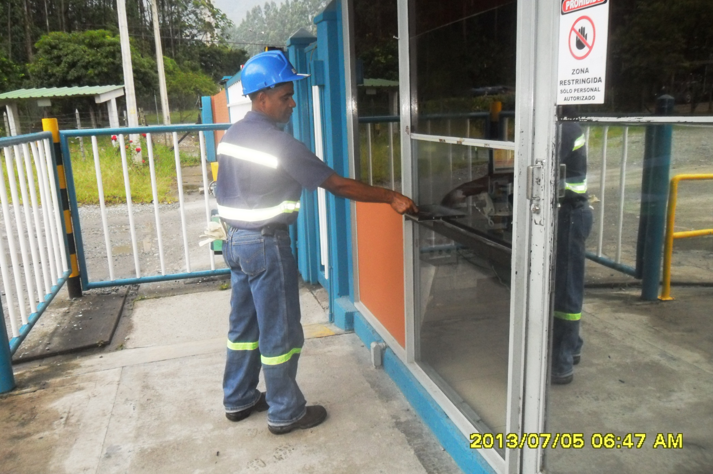
Revisión de los Elementos de Protección Personal
Entrega de la ARL y carné de inducción en Seguridad, Medio Ambiente y Salud Ocupacional

- Previamente el personal deberá diligenciar el formato F-PR-00-08 Control Ingreso de Contratistas.
- En la Portería se verifica que aparezca en el listado de ingreso presentado por la empresa contratista y que reúna los requisitos exigidos por PAPELSA
- Verifica que posea EPS y ARL al día.
- Verificada la información anterior, el vigilante de portería y previo al ingreso del personal (mínimo 1 día antes) alimenta el software SYSCOM con la siguiente información:

  - Nombres y Apellidos
  - Empresa a la que pertenece
  - Número de Documento de Identificación (C.C)
  - Fecha de Vigencia de la autorización de ingreso
  - Fecha de Vigencia de la ARL y EPS
  - Área donde va a laborar
- Si todo está bien, el vigilante de portería procede a autorizar el ingreso.
- Toda la información es guardada automáticamente por el sistema.

Información que almacena el sistema:
- Número de Documento (C.C)
- Hora de ingreso y salida (si es el caso)
- Nombres Completos
- Dependencia visitada
- Foto
- Fecha
- Nombre de Empresa Contratista
- En caso de no permitir el ingreso por alguna causa se informa al Supervisor del Área en que labora y al Jefe de Prevención y Riesgos.
- Requisa con Garret: Al ingreso el personal de vigilancia realiza inspección con el garret y requisa bolsos, paquetes maletas y maletines, los equipos o herramientas que se reportaron al ingreso se deben reportar a la salida y la información de números de serie, marca, tipo y color deben coincidir.

INGRESO
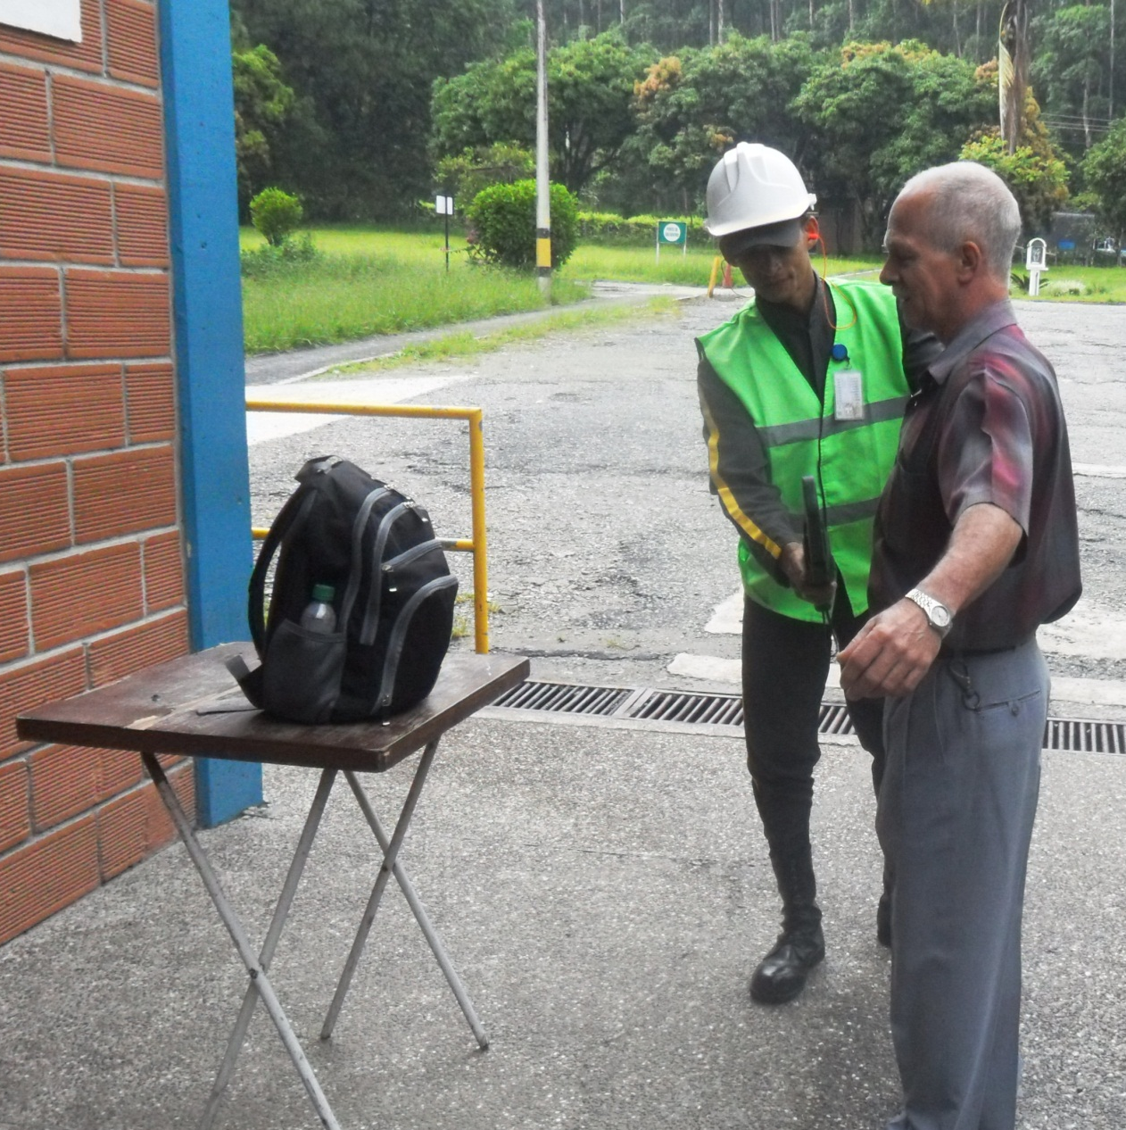

7.1.3 Salida de Contratistas

- El vigilante ubicado a la salida de cada planta realiza inspección con el garret y requisa bolsos, paquetes maletas y maletines.

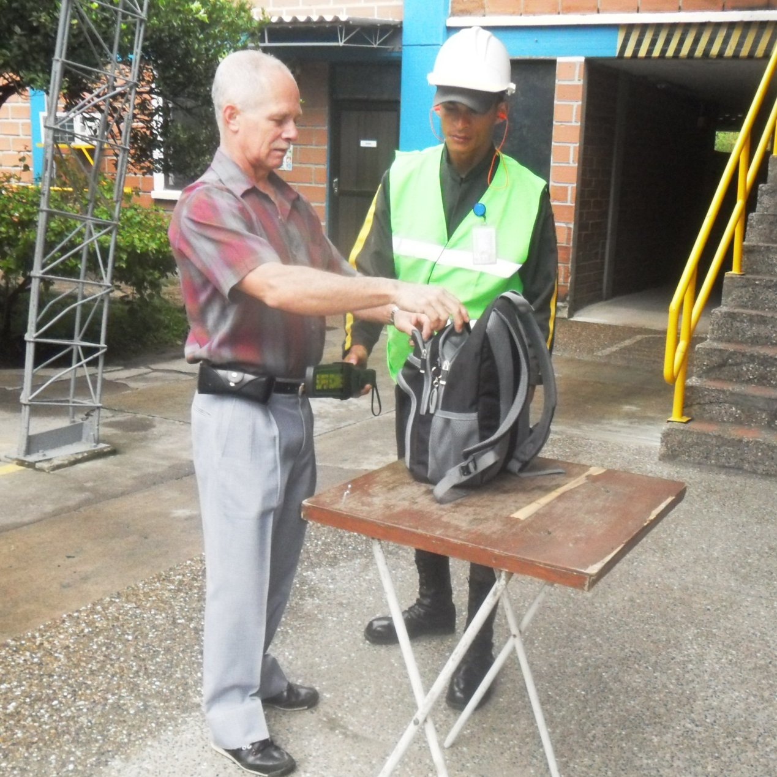

- Si se detecta que cualquier contratista y/o proveedor intenta sacar elementos de la planta sin la debida autorización de inmediato se reporta a la empresa contratista y se suspende definitivamente el ingreso a la planta.
- En el caso de que el valor del elemento sea superior a lo estipulado, como mínima cuantía de inmediato se coloca la denuncia penal y se entrega al contratista a la autoridad competente.

  - Ingreso de Visitantes

- Los empleados de Papelsa deben enviar como mínimo un día antes la autorización de ingreso del visitante y/o proveedor, diligenciando el formato F-DH-01-04 Autorización ingreso persona visitante por medio de correo electrónico o físico.
- Al momento de ingresar el visitante y/o proveedor debe presentar un documento con foto a fin de validar la información según el formato.
- Si el visitante es un proveedor nuevo o representa alguna firma o empresa debe presentar el carné de la institución la cual representa, así mismo debe entregar copia de la ARL.
- Toda visita debe ser anunciada y llenar la ficha de visitante.
- La Ficha de visitantes, será diligenciada en la Portería, consignado la hora de entrada que debe coincidir con la hora en que se dio la autorización, así mismo la persona a visitar debe colocar la hora del término de la visita para que en la Portería se confronte y se determinen visitas múltiples no autorizadas. Esta ficha siempre se debe exigir al momento de salir.
- Las tarjetas de Control de ingreso a la planta, siempre van acompañadas de una escarapela de colores según el instructivo I-PR-01-10 Manejo de carné y escarapelas de empleados y visitantes, los visitantes deben portarla en un lugar visible y que permita fácilmente identificar la dependencia que va a visitar.
- Los visitantes que traigan paquetes se les debe efectuar el respectivo registro y si se trata de productos químicos peligrosos se debe diligenciar el formato F-PR-00-02 Ingreso de Artículos y en caso de duda comunicarse con el Área de Prevención y Riesgos.
- Cualquier persona que esté autorizada para ingresar a las instalaciones de la compañía deberá portar en lugar visible la escarapela que lo identifique como visitante.
- El personal de la portería entrega los respectivos EPP el cual consta de los siguientes elementos:

  - Chaleco reflectivo marcado como visitante
  - Par de protectores auditivos desechables Mag One
  - Punteras de seguridad (dependiendo el lugar a visitar)
  - Casco (Dependiendo el lugar a visitar)
  - Gafas de seguridad (dependiendo el lugar a visitar)
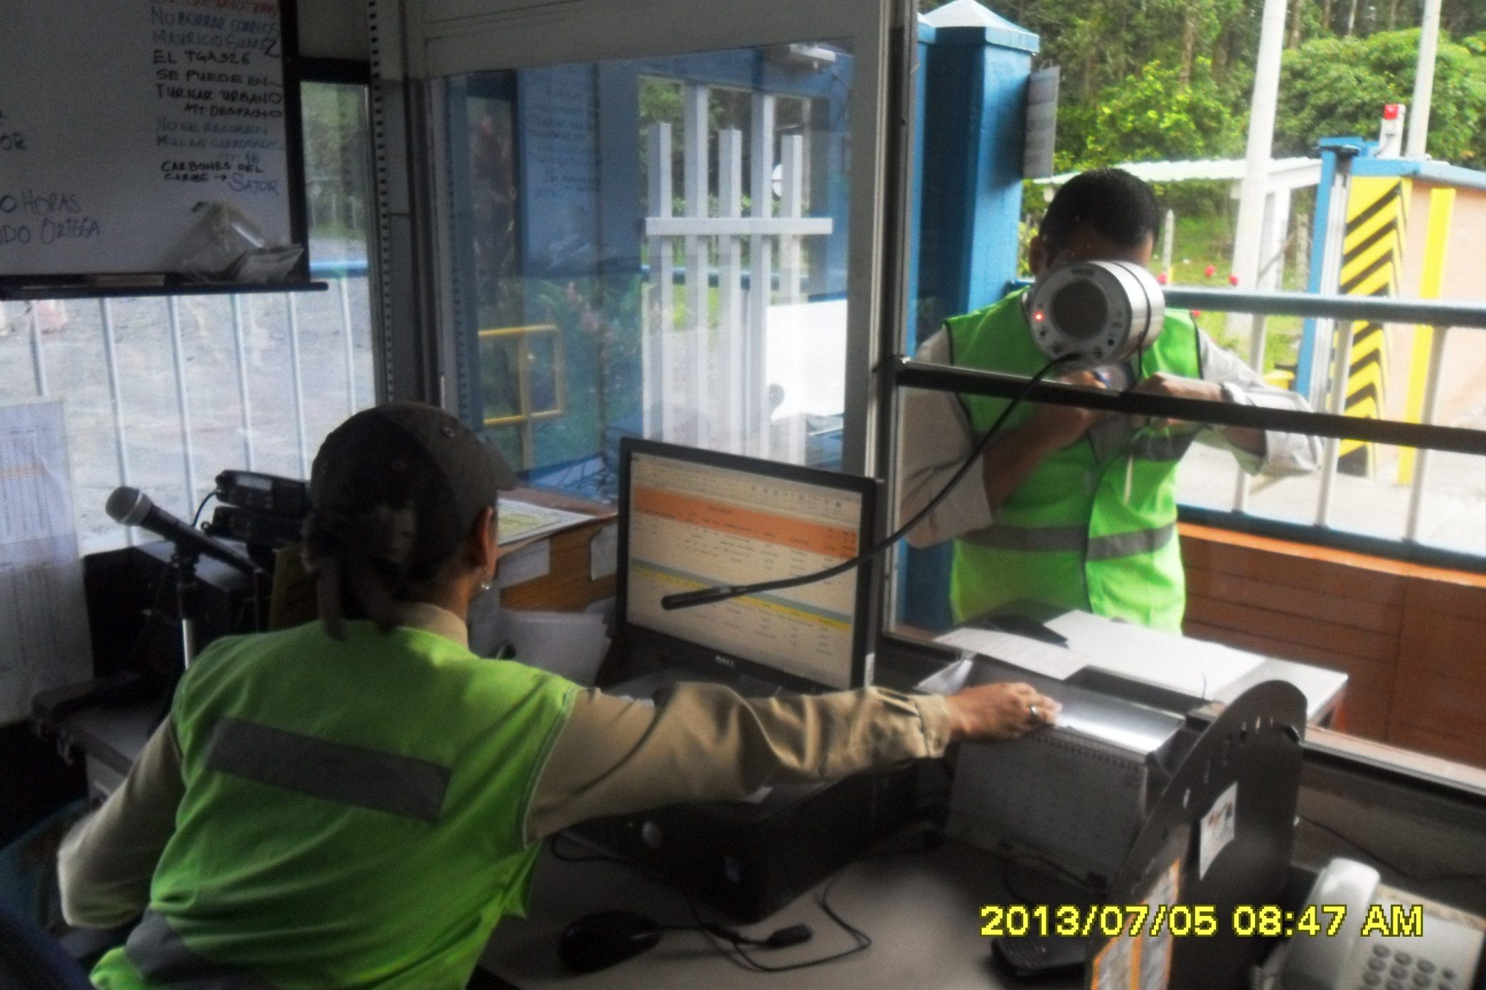

- Esta prohibido el ingreso de menores de 8 años de edad, los menores de 18 años pueden ingresar con previa autorización de la Gerencia General en caso de visitas familiares.
- Esta prohibido el ingreso de visitantes en trajes deportivos (Bermudas, pantalonetas, chanclas o sandalias etc.)
- No se permite el ingreso de personas en estado de alicoramiento o bajo el efecto de sustancias psicotrópicas.
- El día viernes se debe enviar el total de fichas registradas durante la semana a la oficina de Prevención y Riesgos.
- Dentro de las instalaciones de la compañía no se permitirá por ningún motivo la permanencia de personal ajeno a las labores propias de la actividad de la empresa, sin excepción.

7.2.1 Visitantes a pie

- El personal de vigilancia debe guiar al visitante hasta la dependencia a visitar, el desplazamiento se debe hacer por los caminos peatonales, portando el chaleco reflectivo.

7.2.2 Visitantes en Vehículo Particular

Ver numeral 8.1 Control de Ingreso y Salida de Vehículos

  - Ingreso de Trabajadores

    - En vehículo particular

Ver numeral 8.1 Control de Ingreso y Salida de Vehículos

- El personal que llegue retardado a laborar debe ser reportado al supervisor del área para que autorice su ingreso a la planta.
- No está permitido el ingreso a la planta de trabajadores en estado de alicoramiento o bajo el efecto de drogas psicotrópicas,
- En caso de presunción de estado de alicoramiento se debe informar al Supervisor de Producción de cada planta y al Jefe de Prevención y Riesgos a fin de realizar el procedimiento para dichos casos.

    - En Ruta de Buses.

- Ver Instructivo I-PR-01-09 Ingreso y Salida de Rutas.

  - Ingreso de Visitas Especiales

- La administración anuncia a la portería y al Jede de Prevención y Riesgos la visita especial por medio de correo electrónico.
- Personal de la portería queda enterado de la visita especial, este personal usualmente se desplaza en vehículo por tal motivo se debe realizar el control de ingreso y salida de vehículos.
- La entrega de EPP se realiza en la planta corrugador por parte de la secretaría de Gerencia
- Personal de la portería debe registrar equipos portátiles y/o cámaras fotográficas o de video, estas últimas si están autorizadas para ingresar.
- Este personal no requiere el diligenciamiento de la ficha de control de ingreso.

  - Ingreso de Autoridades y Fuerza Pública

- El ingreso de la fuerza publica y organismos de seguridad del estado como son: Ejercito, Armada, Fuerza Aérea, Policía Nacional, DAS, SIJIN, CTI, DIJIN, SIPOL, Red de apoyo, Antinarcóticos, Gaulas y otros de apoyo como: DIAN, Frentes de seguridad, Transito, Bomberos, Cruz Roja y Defensa Civil – no importa la dependencia que deseen visitar - SIEMPRE deben ser atendidos, corroborada sus identidades y la misión que pretenden cumplir se dará autorización de ingreso por parte del Jefe de Prevención y Riesgos.
- Se debe realizar el mismo procedimiento establecido para las visitas.

  - Ingreso Visitas Familias Programadas.

- Dar cumplimiento al Instructivo I-PR-01-04 Visitas programadas a la planta

  - Ingreso de Elementos y Herramientas.

- El guarda de turno verificará detalladamente el material a ingresar el cual debe ser relacionado uno a uno por el usuario en el formato u orden de entrada del material, que debe diligenciarse en su totalidad, (fecha, contratista, departamento donde va dirigida la herramienta o zona de trabajo, firma del supervisor o contratista que ingresa la herramienta, firma del interventor y la firma del guarda de turno).
- Se entregará copia al propietario de la herramienta y el original quedará en la portería principal, para cuando termine la obra contratada confrontar el material que sale con el relacionado en el formato de ingreso de herramientas.

  - Ingreso y Salida de Equipos de Computo.

- Todo equipo de cómputo que ingrese o salga de la planta deberá ser reportado y verificado en la portería diligenciando el formato F-PR-01-01 Control Ingreso de Equipos Portátiles.
- Para la salida de equipos de cómputo asignados por Papelsa, el Jefe de Sistemas debe enviar autorización escrita a la portería principal con copia al Jefe de Prevención y Riesgos indicando las características del equipo.

  - Ingreso de equipos de Filmación y Cámaras Fotográficas.

- No se permite el ingreso de equipos de filmación y fotográficos.
- En casos especiales que se requiera el ingreso de este tipo de equipos debe comunicarse con anticipación al área de Prevención y Riesgos quien tramitara la autorización con el comité de Gerencia.

  - Ingreso de Armas

- Está prohibido el ingreso de armas a la planta.
- Las armas no pueden quedar en la portería principal.
- En ningún caso se debe permitir la manipulación de las armas.

CONTROL DE INGRESO Y SALIDA DE VEHICULOS

  - Vehículos Particulares.
- Son atendidos directamente en la portería.
- Se les realizará el mismo procedimiento para visitas.
- El vehículo debe quedar en el parqueadero para visitantes de cualquiera de las dos plantas, Molino y Corrugador.
- Está prohibido parquear los vehículos en zonas de cargue y/o descargue de producto
- Todos los vehículos que ingresan a la Planta deben ser sometidos a inspección con espejo por debajo del vehículo y se revisa minuciosamente su interior, el baúl y debajo del tapete donde esta el repuesto.
- En la portería debe ser llevado el registro digital de control de vehículos, el cual debe contener: Fecha (día, mes y año) y el número de la placa.

  - Vehículos Blindados.

- Deben ser sometidos a inspección con espejo por debajo del vehículo.
- Los vehículos blindados que transportan los bonos de Sodexo, están autorizados para ingresar previa notificación a la Jefe de Normalización y Mejoramiento Continuo quien autoriza el ingreso.

  - Vehículos de Proveedores.

- Todos los vehículos que ingresan a la Planta deben ser sometidos a inspección con espejo por debajo del vehículo y se revisa minuciosamente su interior, el baúl y debajo del tapete donde esta el repuesto.
- Los vehículos tipo furgón, furgoneta, refrigerados o contenedores y los de transporte de gaseosas deben ser verificados en su interior.
- Los vehículos de proveedores que traigan mercancías para los almacenes se les debe dar un tratamiento especial, el supervisor de Vigilancia los debe acompañar en su desplazamiento a su destino, verificando lo que se deja en el almacén.
- Los vehículos de visitantes y proveedores deben ser parqueados en los espacios disponibles que hayan en los parqueaderos principales.

  - Vehículos con Materias Primas.

- Se debe identificar plenamente a los conductores que ingresan materia prima, la persona registrada en la Planilla debe ser la misma que conduce el vehículo.
- Se reporta la llegada del vehículo al Jefe de Almacén y Auxiliar de Materias primas, quienes autorizan en ingreso.
- A su ingreso se debe registrar minuciosamente la cabina del conductor verificándole paquetes o mochila, y en caso de que se tenga duda de su contenido no debe ingresar a la planta.
- No está permitido el ingreso de acompañantes particulares que no tengan relación directa con la empresa transportista.

  - Proveedores de Sustancias Químicas Peligrosas

- Dar cumplimiento al instructivo I-AL-02-02 Recepción y descargue de Productos Químicos.

  - Camiones con Contenedores para Exportación.

- Se informa la llegada del camión a despachos, quienes deben autorizar su ingreso.
- Se efectúa inspección ocular con ayuda del espejo y cámara CCTV
- Se diligencia el formato de Inspección vehicular y se verifican los documentos del conductor (cédula de ciudadanía, licencia de conducción, SOAT, etc), se confrontan con los datos registrados en la orden de cargue.
- Si el contenedor llega precintado se registra el número en el formato y se realiza una inspección visual general del contenedor, abriéndolo.
- Una vez terminada la inspección el vigilante firma el formato en constancia de estar conforme y se autoriza el ingreso.
- En caso de cualquier anormalidad, el guarda informa inmediatamente al supervisor de vigilancia, quien a su vez informa al Jefe de Prevención y Riesgos, el vehículo se ordena ubicarlo entre portería principal y báscula para un nuevo chequeo por parte de los supervisores de vigilancia y un delegado de Despachos.
- Efectuada nuevamente la revista si no se considera novedad en el vehículo se autoriza su ingreso para cargue, en caso contrario se solicita apoyo de policía anti narcóticos para hacer mas detallada y minuciosa la revista; el conductor y ayudante del vehículo deben permanecer al pie del vehículo durante el tiempo que dure la novedad, se deberá informar al Jefe de Prevención y Riesgos, Supervisor Despachos y representante legal de la compañía transportadora.
- Se deberán tomar fotografías de la novedad reportada y anexar informe correspondiente para documentar lo sucedido, de confirmar la novedad se pondrán a disposición de la autoridad el conductor, ayudante y vehículo, suspendiéndoseles de manera definitiva el ingreso a la planta.
- Al salir el vehículo, el Planillador de despachos reporta a la vigilancia informando: nombre del conductor, empresa transportadora, placa del vehículo, destino, hora de salida y número de celular del conductor y envía la misma información al Área de Prevención y Riesgos vía e-mail.
- La Vigilante registra la información en la planilla de control de camiones, se comunica al celular del conductor, para confirmar usuario, asigna código de verificación y establece un plan de marcha.
- Cualquier novedad que detecte la Vigilante en el control del plan de marcha lo informa de inmediato al Coordinador de Seguridad PAPELSA y a Despachos Molinos.

  - Taxis

- Deben ser sometidos a inspección con espejo por debajo del vehículo y se revisa su interior, el baúl y debajo del tapete donde esta el repuesto.
- El conductor debe presentar el carné expedido por la empresa transportadora y la ARL.
- En caso de transportar visitantes deben ser reportados en la portería para ser anunciados al responsable de la visita.
- Los conductores deben esperar siempre dentro del taxi a sus pasajeros.
- No está permitido el parqueo permanente y sin ninguna justificación dentro de la planta.
- El registro de control de ingreso queda en el formato F-PR-00-06 Control ingreso de taxis.

  - Ingreso y Salida de Rutas

- Dar cumplimiento al instructivo I-PR-01-09 Ingreso y Salida de Rutas

  - Salida en Vehículos Particulares

- Al personal de empleados, personal de planta en cada turno, proveedores y visitantes, se debe realizar aleatoriamente una requisa rápida, la cual no debe ser mayor a dos o tres minutos. Aquí revisarán la parte interna de la cabina del vehiculo, al igual que el maletero incluyendo el alojamiento de la llanta de repuesto. Para esta actividad se ubicaran dos guardas con señalización de dos conos tipos colombinas y cinta de seguridad, antes de la portería en el costado derecho saliendo. Cualquier situación que se presente se debe informar inmediatamente al Jefe de Prevención y Riesgos.

  - Ingreso de Motocicletas.

- Deben cumplir con toda la documentación de ley (Revisión Tecnicomecanica, pase de conducción y Soat).
- No se permite el transporte de productos químicos peligrosos dentro de la planta.
- No se permite el parqueo en lugares diferentes a los autorizados para parquear motos, el cual están debidamente ubicados en cada planta.

- CONTROL DE VEHICULOS CON CARGA.

El control de que la revisión técnico-mecánica este vigente, la realiza la empresa de Transportes la cual está certificada BASC, ellos informan a Papelsa de aquellos que las tienen vencidas para que no puedan ingresar a la planta.

9.1 Camiones que Transportan Producto Terminado

- El control de los camiones está a cargo del Área de Logística y Serviclientes, se cuenta con un listado de transportadores enviados por las empresas de transporte.
- Cuando haya un vehículo eventual a prestar el servicio es autorizado por el Área de Logística y Serviclientes.
- Logistica de Serviclientes enviará al Área de Seguridad la relación de las empresas transportadoras autorizadas para cargar producto terminado.

Se les pide la siguiente documentación a los transportadores:

- Tiquete de Bascula
- Remisión y/o factura
- Planilla de Transporte
- Cédula de ciudadanía

- Se debe verificar los datos personales del conductor, (nombre, Número de cédula, teléfono fijo y celular).
- Debe verificar los datos con la empresa transportadora.
- Cuando existan dudas sobre un conductor o camión, debe informar al Jefe de Despachos y al Jefe de Prevención y Riesgos.
- Las empresas transportadoras deben realizar un estudio de seguridad a los vehículos y conductores donde se verifican los siguientes datos:

Verificación de los datos del vehículo ante los organismos de control del estado como son:

- Legalidad de las tractomulas y camiones
- Número de motor
- Número de chasis
- Antecedentes del propietario y Conductor
- Dirección y Teléfono del dueño(s) y Conductor
- Verificación de antecedentes
- Licencia de conducción actualizada
Las empresas transportadoras deben dar cumplimiento a las siguientes medidas de seguridad

- En caso de pernoctar deben hacerlo en el sitio seguro más próximo
- No estacionar en parqueaderos que no ofrezcan seguridad.
- No recoger personas extrañas en la carretera.
- Reportar a PAPELSA sobre eventualidades en la vía o retardos en los reportes de los puntos de control.
- En caso de robo de carga Informar inmediatamente al Departamento de Seguridad, este activará la Red de Apoyo de la Policía Nacional con la Comuna COCOA-Norte.

- En caso de que se recupere mercancía por parte de las autoridades, el Área Jurídica y de Seguridad tramitarán dichas devoluciones y atenderán los requerimientos de las autoridades.
- El Área de Seguridad asesorará a Producción y Jefe de Despachos cuando éste lo crea necesario.
- Si un conductor ha sido robado en más de dos ocasiones, no se le deberá dar carga.
- Si un vehículo ha sido robado en más de dos ocasiones se estudiarán las causas para no asignarle en un futuro más carga.

9.2 En caso de Robo del Producto Terminado.

- El Jefe de Logística y Serviclientes informará al Superintendente de Producción, Gerente de Ventas, Jurídico y al Área de Seguridad.
- El Jefe de Logística y Serviclientes exigirá al transportador la denuncia ante la autoridad competente y así mismo una investigación de las causas del robo, enviando copia al Área de Seguridad de la denuncia correspondiente.

  - Vehículos de Transporte de Residuos Peligrosos

    - Entrada

- Al presentarse en la portería uno de los vehículos de las empresas gestoras de residuos peligrosos, la vigilancia debe corroborar telefónicamente con el Área de Gestión Ambiental (Ext. 222), la autorización para el ingreso del mismo.
- Antes de hacer ingresar el vehículo, el personal de vigilancia deberá revisar el cumplimiento de la normatividad nacional (Decreto 1609 de 2002) aplicando el formato control para el ingreso, recepción y salida de sustancias químicas y residuos peligrosos.
- Se debe exigir al personal de la empresa gestora de residuos los certificados de la EPS y ARL vigentes, así como un carné de la empresa a la cual representa.
- El vehículo debe dirigirse a la báscula para ser pesado
- Una vez se realice el pesaje, debe ir al Centro de Acopio de residuos sólidos y peligrosos donde se realiza el cargue de los residuos. Se realiza el pesaje por cada residuo peligroso tal como está identificado por la norma

    - Salida

- El personal de vigilancia presente en la portería debe exigir por parte de la empresa transportadora la orden de salida emitida por el Almacén debidamente diligenciada y firmada.
- El personal de vigilancia debe verificar que en el interior del vehículo no existan materiales diferentes a los descritos en la orden de salida.
- Al final de la semana portería entrega la copia de las inspecciones realizadas al Área Ambiental.

  - Vehículos de Transporte de Carbón

Ver instructivo I-AL-02-02 Recepción y Descargue de Productos Químicos

9.5 Ordenes de Salida para Motores o Material a Reparar.

Ver Instructivo I-FI-05-02 “Salida de Materiales”.

- EN CASO DE ENCONTRAR MATERIAL CONTAMINADO EN LA CARGA O EN VEHÍCULOS DE TRANSPORTE.

Guarda que realiza el hallazgo:
- Aísla la zona.
- Se desplaza a despachos con el personal comprometido en el cargue como son: Operario de Producción, Ayudante de Despachos, Auxiliar de Cargue, Ayudante y Conductor del camión manteniéndolos aislados,
- Informa al Jefe de Logística y Serviclientes

Supervisor de Vigilancia y Seguridad Privada:
- Asume el control de la zona.
- Mantiene el sector aislado.
- Informa al Jefe de Prevención y Riesgos, Gerente Financiera y de Contraloría y Gerencia General.
- A consideración solicita a la Compañía de Vigilancia Vigilantes para aislar la zona.
- Coordina toma de fotos y filmación del material.

Jefe Área de Prevención y Riesgos o su Delegado:
- Coordina con la Fiscalía, Policía Antinarcóticos y acompaña la comisión durante su permanencia en la Planta.

Jefe de Logística:
- Establece contacto con los representantes de la Compañía transportadora.
- Efectúa el reporte en el formato anexo.

11. PARQUEADEROS

11.1 Interno
- Si un Vehículo es autorizado por el Jefe de Logística y Serviclientes de Pernoctar dentro de la planta se debe diligenciar el formato F-PR-01-03 Vehículos que Pernoctan en la Planta.
- Está prohibido el parqueo de vehículos particulares en zonas de despachos o lugares no autorizados.
- Todos los vehículos deben parquear en sus respectivos parqueaderos autorizados y en reversa.

11.2. Externo
- Estar atentos a vehículos sospechosos que hayan sido parqueados y abandonados cerca de la Portería o en el parqueadero.
- El Vigilante externo de la portería debe mantener las vías despejadas.
- Estar atentos a vehículos que se parquean sobre la vía con el ánimo de ofrecer la venta de artículos, esto debe ser reportado al Supervisor de Seguridad para que de inmediato proceda a su verificación.

12. MANEJO DE CORRESPONDENCIA SOSPECHOSA.

Dar cumplimiento al Instructivo I-PR-01-02 Manejo de Correspondencia Sospechosa

13. MANEJO DE LLAMADAS SOSPECHOSAS.

Dar Cumplimiento al Instructivo I-PR-01-03 Manejo de Llamadas Sospechosas.

14. EN CASO DE ENCONTRAR SUSTANCIAS O ARTEFACTOS EXPLOSIVOS.
El artefacto o material puede presentar una gran variedad de formas y tamaños, así como puede estar acompañado de otros elementos que sirven de engaño, no es necesario que el explosivo o partes del artefacto se encuentren expuestos para considerarlo como tal, basta que los indicios y los elementos de juicios reunidos sean suficientes para considerar un elemento u objeto sospechoso de ser sustancia o artefacto explosivo.

Vigilante / Empleado o Contratista que realiza el hallazgo.
  - Considerarlo como real.
  - No tocarlo o manipularlo.
  - No moverlo o desplazarlo.
  - No accionar radios o teléfonos.
  - Impedir que otras personas se acerquen a la sustancia o artefacto sospechoso.
  - Aislar la zona.
  - Informa al Jefe de Prevención y Riesgos y/o Supervisor de Vigilancia.

Supervisor de Vigilancia.
  - Asumir el control de la zona.
  - Mantener el sector aislado.
  - Informar al Jefe de Prevención y Riesgos, Jefe de Salud Ocupacional y al Gerente General de la Planta.

Jefe de Prevención y Riesgos
  - A consideración y de acuerdo a la situación, realiza los Procedimientos Operativos Normalizados (P.O.N.) descrito en el Plan de Emergencias.

14.1 Procedimiento General.

En caso de presentarse cualquier tipo de emergencia en la empresa, como norma deberá realizarse el siguiente procedimiento:

- Dar la alarma.
- Notificar al organismo de socorro (Grupo antiexplosivos)
- Iniciar acciones de control.
- Establecer el puesto de comando.
- Coordinar con los grupos de emergencia.
- Verificar el funcionamiento de los sistemas de emergencia.
- Coordinar el grupo de apoyo.
- Establecer y mantener comunicaciones.
- Controlar el ingreso de personas y vehículos.
- Evacuar los ocupantes y/o los vecinos expuestos.
- Desarrollar medidas de protección de bienes.
- Determinar cuándo ha pasado el peligro.

14.2 Coordinadores de Evacuación

PLANTA | CARGO | TELEFONO
Molino | Supervisor Producción | Ext. 306
Contraloría | Secretaria de Gerencia Financiera | Ext. 202
Corrugador | Supervisor producción | Ext. 434
Caldera Unión | Supervisor producción | Ext. 225
Oficinas corrugador | Secretaria de Gerencia Gral. | Ext. 413
Oficinas Medellín | Secretaria de Gerencia de Ventas | 354 03 00

15. EN CASO DE RIÑA.

Se debe de reportar la novedad de manera inmediata al Área de Prevención y Riesgos.

- El Personal de Seguridad que interviene no debe portar armas.
- El Supervisor de Vigilancia aísla la zona y ubica al Jefe Inmediato de los implicados.
- Se debe Informar al Jefe de Prevención y Riesgos.
- El Jefe de Prevención y Riesgos y/o Supervisor de Vigilancia escucha la versión de los implicados y se determina la responsabilidad de cada uno.
- En caso de lesiones personales solicita apoyo al personal de Brigadistas
- Informar de las lesiones al Jefe de Salud Ocupacional, Gerente de Recursos Humanos, Gerente General, en caso de ser fin de semana al supervisor de producción de cada planta.
- En caso de ser necesario se solicita la presencia de la Policía Nacional, por el tipo de lesiones ocasionadas y el Supervisor de Vigilancia los acompaña durante su permanencia en la planta.
- Con base en el resultado de la investigación se determina si deben o no retirarse de la planta.
- Elaborar orden de suspensión de ingreso a la planta en caso de ser necesario.
- El Supervisor de Vigilancia acompaña a los implicados a retirar sus pertenencias de la planta, en caso de ser necesario.

16. EN CASO DE HOMICIDIO

Se debe reportar la novedad de manera inmediata al Jefe de Prevención y Riesgos.

Supervisor de Vigilancia
  - Aísla la zona.
  - Informa al Comité de Emergencias.

Jefe de Prevención y Riesgos
  - Toma contacto con los testigos y escucha versiones.
  - Asegura elementos personales de la victima.
  - En lo posible efectúa captura ciudadana del homicida.
  - Solicita la presencia de la Fiscalía, Policía Nacional y los acompaña durante su permanencia en la planta.

17. INSTRUCTIVOS COMPAÑÍA DE VIGILANCIA

Dar cumplimiento al Instructivo I-PR-01-18 Consignas Específicas Empresa de Vigilancia y Seguridad Privada.

18. REQUISA DE LOCKERS

Dar cumplimiento al Instructivo I-PR-01-11 Uso de Lockers

19. ALMACENAMIENTO Y PRESTAMO DE LLAVES

Dar cumplimiento al Instructivo I-PR-01-06 Almacenamiento y préstamo de llaves.

20. IDENTIFICAR, ENFRENTAR Y DIRIGIRSE A PERSONA(S) NO AUTORIZADA(S) O NO IDENTIFICADA(S).

Dar cumplimiento al Instructivo I-PR-01-17 Identificación y Retiro de Persona(s) no autorizada(s).

